Post-exchange Report and Survey
คำชี้แจง
ด้วยงานวิเทศสัมพันธ์ มีความประสงค์ทำการรวบรวมข้อมูลของบุคลากร / นักศึกษา ที่เข้าร่วมโครงการแลกเปลี่ยนทางวิชาการ ณ สถาบันต่างประเทศ โดยมีวัตถุประสงค์เพื่อนำมาวิเคราะห์เชิงคุณภาพ และเพื่อปรับปรุงและพัฒนางานด้านความร่วมมือทางวิชาการกับสถาบันต่างประเทศในอนาคต

ตอนที่ 1 ข้อมูลเบื้องต้นของผู้ให้ข้อมูล
ชื่อ-นามสกุล นางสาวชฎาทาน ศรีสมบัณฑิต
ตำแหน่ง นักศึกษาแพทย์ชั้นปีที่ 5
หน่วยงาน คณะแพทยศาสตร์
ตอนที่ 2 ข้อมูลของการเข้าร่วมโครงการ
มหาวิทยาลัยที่เข้าร่วมโครงการ National Taiwan University
ประเทศ ไต้หวัน
ช่วงเวลาที่เข้าร่วมโครงการ (ว.ด.ป ) 27 พฤศจิกายน – 15 ธันวาคม 2560
Exchange Level: ( X ) Students Exchange
( ) Postgraduate Exchange
( ) Staff Exchange
ตอนที่ 3 แบบสอบและการรายงานข้อมูลหลังการเข้าร่วมโครงการ

ข้อมูลด้านวิชาการและข้อเสนอแนะ
- จากประสบการณ์การเข้าร่วมโครงการแลกเปลี่ยนเข้าร่วมกิจกรรมอะไรบ้าง และท่านได้เรียนรู้อะไร อย่างไร
- ได้เข้าห้อง OPD ตามคลินิกเฉพาะโรคต่างๆ ได้เห็นลักษณะรอยโรคมากมาย ได้เรียนรู้เกี่ยวกับโรคและการรักษา
- ร่วมราวน์วอร์ดกับอาจารย์และแพทย์ใช้ทุน ได้เห็นผู้ป่วยในซึ่งมีโรคต่างกับผู้ป่วยนอก
- เข้าร่วมการประชุมของอาจารย์และแพทย์ใช้ทุนเกี่ยวกับเคสคนไข้ และเข้าเรียนเลคเชอร์ร่วมกับ นศพ
- เข้าไปดูห้อง treatment เห็นการผ่าตัด epidermal cyst การทำ biopsy และการใช้ laser ในการรักษาโรค
- เห็นอุปกรณ์และเทคโนโลยีที่ใช้ในการตรวจและรักษา ซึ่งแตกต่างจากในประเทศไทย
- ได้เรียนรู้การอยู่ร่วมกับสังคมใหม่ เรียนรู้วัฒนธรรมใหม่
- หลังจากการเข้าร่วมโครงการท่านคิดว่าจะนำความรู้/ประสบการณ์ ไปใช้ประโยชน์ต่อตัวของท่านเองอย่างไร
- นำความรู้ที่ได้มาใช้ในการเรียนและการดูแลผู้ป่วย
- นำทักษะการสื่อสาร ทักษาการใช้ชีวิตที่ได้เรียนรู้เพิ่มเติม มาใช้พัฒนาตนเอง
- ความรู้ที่ท่านได้รับจากการเข้าร่วมโครงการนี้ท่านได้นั้นมีประโยชน์ หน่วยงาน หรือ คณะแพทย์ อย่างไร
- นำความรู้และประสบการณ์ที่ได้มาเล่าต่อให้คนอื่นฟัง
- อาจมีโอกาสได้นำความรู้และประสบการณ์ที่ได้รับมาใช้พัฒนาคณะแพทย์ในอนาคต
- ความประทับใจต่อผู้คน สถานที่ สภาพแวดล้อม วัฒนธรรม และอื่นๆ
- ผู้คนใจดีมาก อัธยาศัยดี เป็นมิตร พยายามอธิบายทุกอย่างให้เราเข้าใจ
- สถานที่สะอาด เป็นระเบียบ สภาพแวดล้อมร่มรื่น น่าอยู่ การคมนาคมสะดวก
- อาหารการกินค่อนข้างต่างจากที่ไทย แต่ก็อร่อยไปอีกแบบ
- ข้อเสนอแนะ (ถ้ามี)
- เป็นโครงการที่ดี ชอบมาก อยากให้มีต่อไปเรื่อยๆ

6. กรุณาแนบภาความประทับใจที่ท่านมีต่อการเข้าร่วมโครงการในครั้งนี้ อย่างน้อย 2 ภาพ (ขอเป็นภาพระหว่างการแลกเปลี่ยน / ศึกษาดูงาน / Elective 1 ภาพ และภาพประทับใจอื่นๆ อีก 1 ภาพ เช่นสถานที่ท่องเที่ยว ผู้คน อาหาร ชีวิตความเป็นอยู่ ภาพบรรยากาศภายในโรงพยาบาล / คณะแพทยศาสตร์ มหาวิทยาลัย (อาจส่งภาพมามากว่า 1 ภาพก็ได้ครับเพราะจะได้รวบรวมเป็น Gallery ครับ)

4.1 ภาพภาพระหว่างการแลกเปลี่ยน / ศึกษาดูงาน / Elective

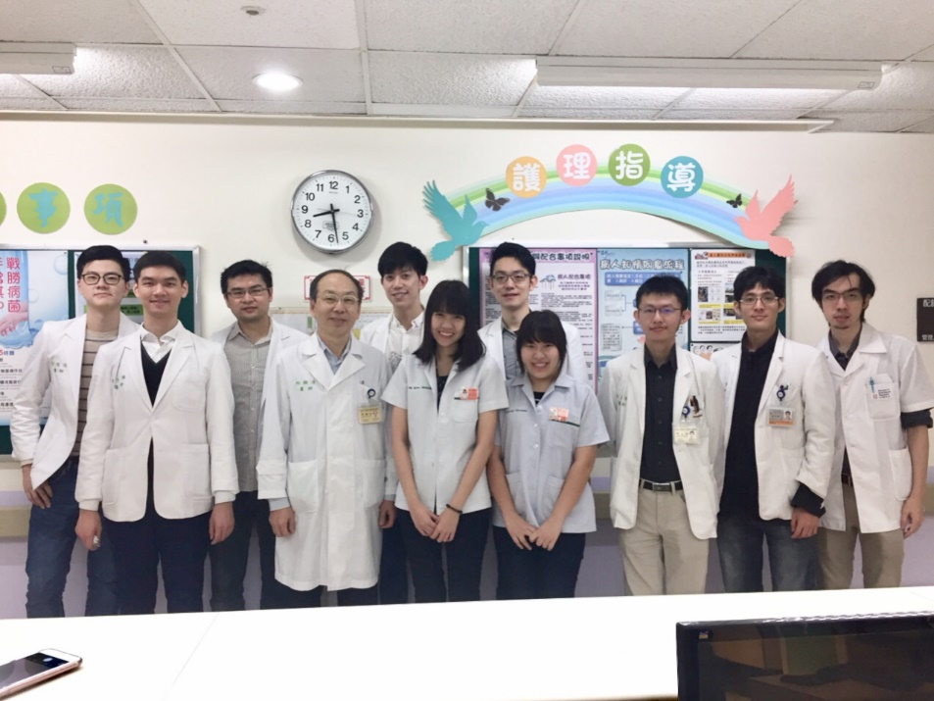
// อาจารย์และ resident ภาค Dermatology ที่เจอกันตลอด 3 สัปดาห์ ทุกคนน่ารักและใจดีมาก ประทับใจมากค่ะ

4.2 ภาพประทับใจอื่นๆ
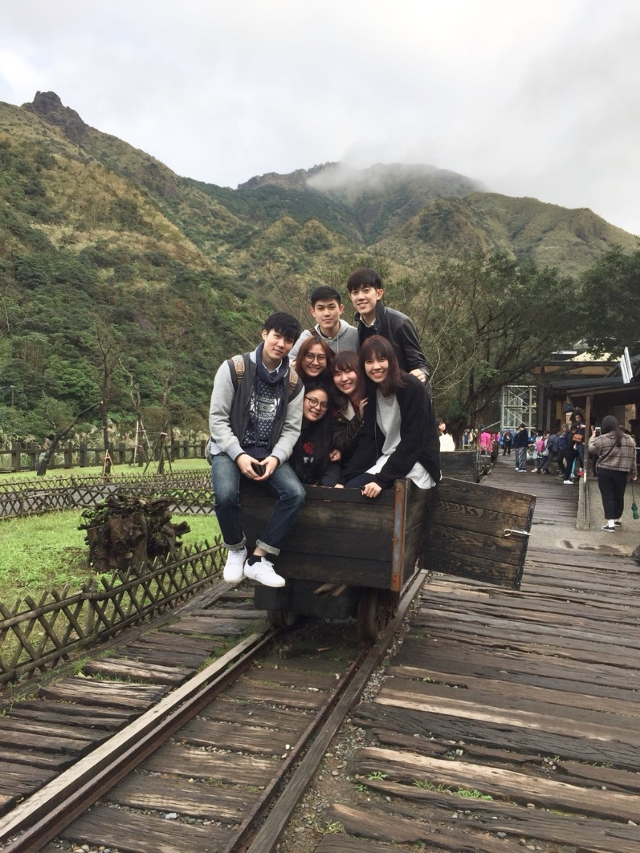

// ไปเที่ยววันหยุดกับเพื่อนที่ไปแลกเปลี่ยนที่ Tainan ค่ะ อากาศดีวิวสวยมาก ถ่ายที่ Jinguashi ค่ะ

กรุณาส่งแบบฟอร์มนี้กลับมาที่งานวิเทศสัมพันธ์ ในรูปแบบไฟล์เท่านั้น โดยท่านสามารถส่งตัวรายงานเป็น File word และ attached รูปภาพ แยกต่างหากมาใน email ครับ

